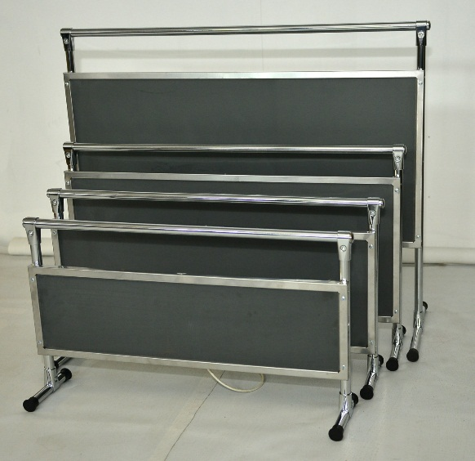  Природоподобные электрические панели НАНО для отопления и обогрева.  Содержание:  1. Назначение.  2. Основные технические характеристики.  3. Устройство и принцип работы.  4. Технические условия на подключение.  5. Хранение и транспортировка изделия.  6. Меры безопасности.  7. Условия гарантии.  1. Назначение.  Природоподобная электрическая панель НАНО с встроенной теплоизлучающей антенной, в дальнейшем НАНО, предназначена для обогрева помещений различного назначения в качестве основного (или дополнительного) отопления. НАНО могут использоваться для создания систем отопления промышленных и жилых зданий, школ и лечебных учреждений, частных домов и квартир, садовых домиков и теплиц, ларьков и т.д. НАНО являются источниками тепла узкополосного инфракрасного излучения настроенного на длину волны максимального поглощения тепловой энергии водой.  Природоподобные теплоизлучающие панели НАНО копируют тепловое излучение Солнца, которое через атмосферу достигает поверхности Земли.  Аналогично Солнцу тепловое (инфракрасное) излучение от панелей НАНО нагревает окружающие предметы, поверхности пола и стен, растения, а также людей.  Воздух нагревается меньше, чем поверхности предметов, и его температура при длительной работе системы практически одинакова по всей высоте помещения, а влажность остается оптимальной. Тепловой спектр от панелей НАНО как и Солнце, благоприятно воздействует на все живое. Это главное отличие природоподобных теплоизлучающих панелей НАНО от традиционных отопительных приборов.  Благодаря такому принципу обогрева экономится более 30% энергии.  2. Основные технические характеристики.  Модель Мощность излучения ватт Напряжение питания вольт Пусковая мощность ватт Размеры Д х Ш х Т см  НАНО-1 450 170 в - 250 в 650 90 х 33 х 2  НАНО-1Н 350 170 в - 250 в 500 81 х 24 х 2  НАНО-2 650 170 в - 250 в 850 99 х 42 х 2  НАНО-3 850 170 в - 250 в 1200 108 х 51 х 2 | Панель эффективно работает при температурах окружающего воздуха от -15 до + 80 градусов по Цельсию  3. Устройство и принцип работы.  НАНО состоит из металлического корпуса из нержавеющей стали с встроенной теплоизлучающей антенной. В качестве генератора теплового излучения применяется теплоизлучающий элемент НАНО на стеклокерамической подложке.  Принцип работы состоит в излучении тепла конкретной мощности и температуры в одном направлении. Высокий КПД более 80% и дальность теплового излучения обеспечивает встроенная теплоизлучающая антенна. Мощность обратного излучения не более 1% при температуре окружающего воздуха +25°С.  4. Технические условия на подключение.  НАНО, входящие в систему отопления подключаются от распределительного электрического щита через тепловой автоматический выключатель необходимого номинала. Регулирование мощности излучения и температуры воздуха в помещении обеспечивает цифровой блок управления с электронной коммутацией (ЦБУ ТМБ), поставляемый отдельно от панелей. Через один ЦБУ ТМБ, можно подключать неограниченное количество панелей НАНО любой модификации. Напряжение питания системы от 170 до 250 вольт переменного или постоянного тока.  Степень защиты IP-54. Не боится пыли и водяных брызг.  5. Хранение и транспортировка изделия.  НАНО упаковываются в гофрокартон. Хранятся в горизонтальном положении не более 10 штук в пачке при температуре от -20 до + 50 градусов по Цельсию.  6. Меры безопасности.  При эксплуатации НАНО необходимо соблюдать правила технической эксплуатации электроустановок потребителями и межотраслевых правил по охране труда (правила безопасности) при эксплуатации электроустановок и требует обязательного заземления каждой панели.  Запрещается подвергать НАНО механическим повреждениям (режущим, колющими предметами), закрывать излучающую поверхность посторонними вещами и предметами.  Запрещается подвергать воздействию агрессивных химических сред.  Запрещается разбирать панель.  Запрещается производить коммутационные работы под напряжением.  7. Условия гарантии.  Общество с ограниченной ответственностью ООО НПК «НАНО», далее Производитель гарантирует соответствие панелей НАНО требованиям технической документации при соблюдении потребителем правил транспортировки, хранения, монтажа, наладки и эксплуатации.  Срок гарантии 12 месяцев с момента приобретения.  Предприятие Изготовитель: ООО НПК "НАНО" г. Челябинск, Россия.  Тел: +8 351 261 46 11, +7 912 897 95 77  Сайт: www.74 nano.ru  e-mail: nano@74nano.ru  Дата изготовления: 2018 год

